**第15讲 天平平衡**

**【专题导引】**

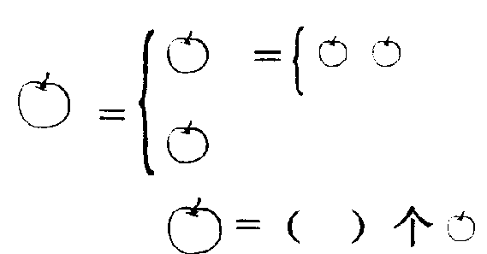小朋友，通过前面的学习，我们已经掌握了比较简单的推理题，例如：

这就是最简单的推理题。学会推理，我们的思路会越来越开阔，头脑会越来越灵活

根据已经知道的一些图形条件和一些等式，通过分析、判断、推理，最后得出结论，这个过程就是“逻辑推理”

**【典型例题】**

【1】下面三个天平都不平衡，你能动脑筋，想办法使它们平衡吗？

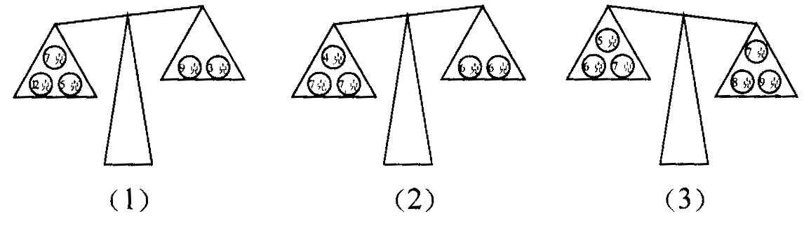

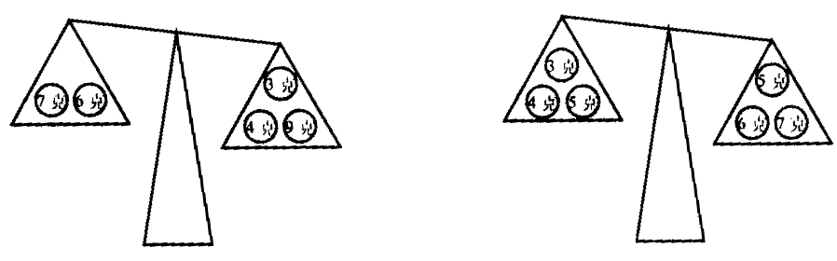【试一试】你能使下面两个天平都平衡吗？

【B2】观察下面两幅图，比较一个梨和一个草莓哪个重？

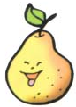

【试一试】观察下面两幅图，比较一个梨和一个草莓哪个重？

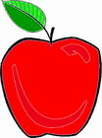

【B3】看图分析，每个乒乓球重多少克？

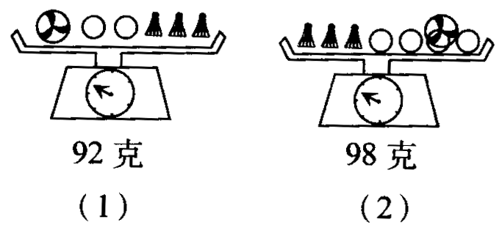

【试一试】一只羽毛球重（ ）克。

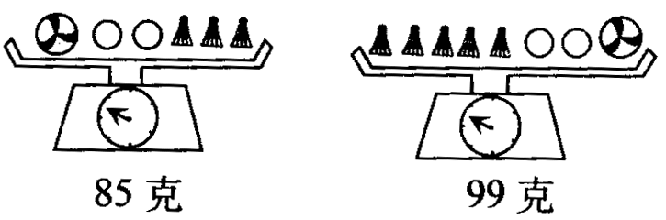

【A1】1只西瓜+1只菠萝=8千克

1只西瓜+1串香蕉=9千克

1只菠萝+1串香蕉=5千克

1只西瓜=（ ）千克

1只菠萝=（ ）千克

1串香蕉=（ ）千克

【试一试】1只鸡+1只鸭=7千克

1只鸡+1只鹅=8千克

1只鸭+1只鹅=9千克

1只鸡=（ ）千克

1只鸭=（ ）千克

1只鹅=（ ）千克

【A2】找出下式中各种图形代表的数。

1.△＋○=9，△=○＋○，那么△=（ ），○=（ ）

2.○＋○＋○＋○=△＋□，□=△＋△，如果○=3，

那么△=（ ），□=（ ）。

【试一试】

1.□＋□＋□=9，○＋□=15，○=（ ）。

2. △＋△＋△=□＋□，□＋□=○＋○＋○，如果○=6，

那么，△＋○＋□=（ ）。

**课 外 作 业**

**家长签名：**

1、如下图，左边有5个书包，右边有3个书包，要使左右书包个数相等，你能想出什么办法（一共只有8个书包）？

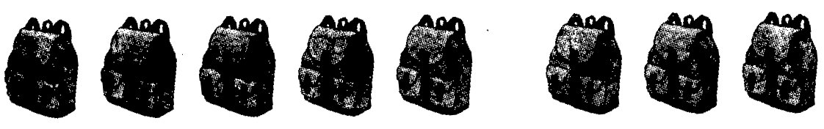

2、观察下面两幅图，比较一个胡萝卜和一个草莓哪个重？（ ）重。



3、红球+黑球=20个 红球=（ ）个

红球+白球=16个 黑球=（ ）个

黑球+白球=12个 白球=（ ）个

4、看算式填空。

★=◎+◎+◎

◎=△+△

★=（ ）个△

**SO00289_我的学习收获：**

**。**

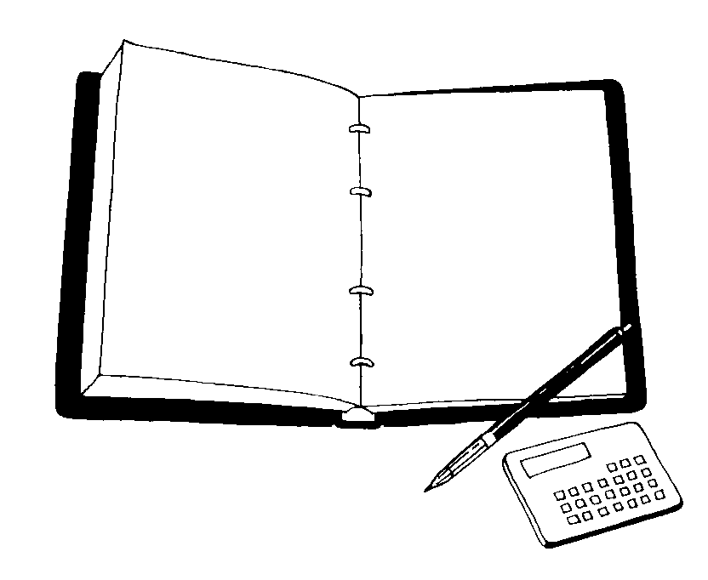

**我来编题：**